Мойка OULIN OL-F121X

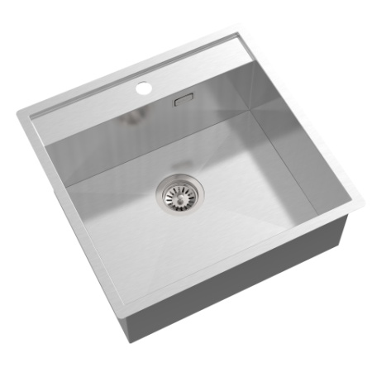 | Основные характеристики мойки:  - Размер модуля под мойку: от 700 мм  - Габариты мойки: 546 x 526 мм  - Вырез под мойку: 526 x 506 мм  - Размеры чаши: 500 х 400 мм  - Глубина чаши: 200 мм  - Толщина стали: 1.2 мм  - Монтаж в столешницу: Универсальный  Сверху / в один уровень / снизу
Мойки OULIN® производятся из нержавеющей стали премиум-качества марки AISI 304.
Шлифованная поверхность моек OULIN достигается по технологии Satin Finish Brushing.
С внутренней стороны мойки покрыты специальным напылением из наносеребра для уничтожения вредных микроорганизмов.
Двойной уровень шумоизоляции с обратной стороны мойки: накладки для поглощения шума и специальное покрытие, которое служит дополнительным слоем шумоизоляции и препятствует возникновению конденсата и, как следствие, образованию благоприятной среды для микробов и бактерий.

Дополнительные характеристики мойки:
- Производитель: Oulin
- Страна: Германия
- Гарантия: 15 лет
- Материал: Нержавеющая премиум-сталь AISI 304
- Исполнение: Сварная
- Поверхность: Satin (Браширование)
- Количество чаш: 1 чаша
- Форма мойки: Прямоугольная
- Крыло: Нет
- Клапан-автомат: Нет
- Размер сливного отверстия: Евростандарт (3,5")
- Подключение измельчителя: Возможно

Комплектация:
- Сливная арматура 3,5"
- Сифон
- Перелив
- 2 комплекта крепежей
- Шаблон для врезки мойки
- Уплотнительная лента

Рекомендуемые аксессуары:
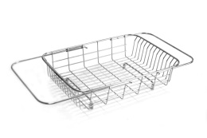 | 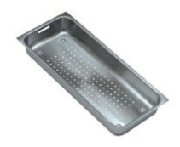
Корзинка OL-806 | Колландер OL-F500

